Ćwiczenie 1
Pamiętaj, aby po przyjrzeniu się pierwszemu obrazkowi zasłonić go
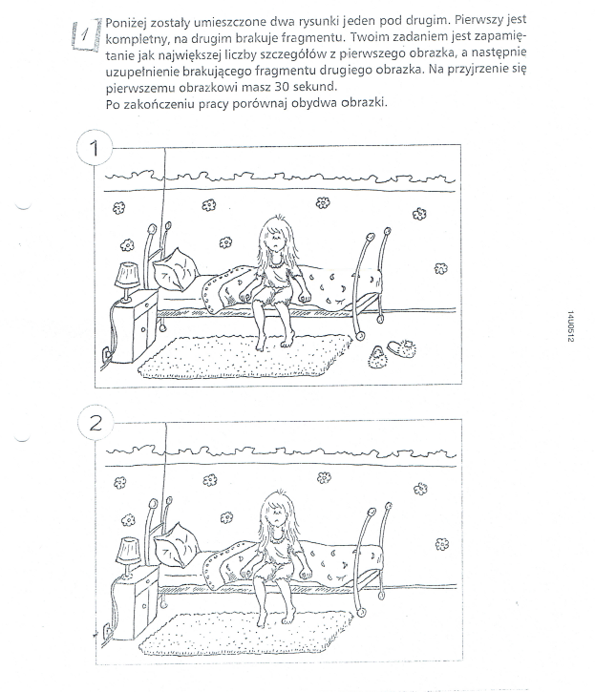

Ćwiczenie 2
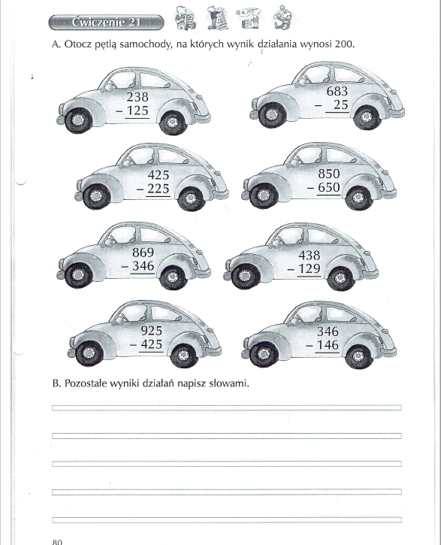

Ćwiczenie 3
Wejdź w poniższy link i wykonaj zadanie.
https://www.digipuzzle.net/minigames/tangram/puzzle_tangram_animals.htm?language=english&linkback=../../index.htm

Ćwiczenie 4
Odszukaj różnice.
